Plan de Implantación
MICROCOBROS

Cliente: Banco Pichincha
Código PMO: 341



TCS Ecuador
Marzo / 2020

Este es un documento controlado. El acceso no autorizado, copias y réplicas están prohibidos.
Este documento no deberá ser copiado ni en su totalidad ni en partes, sin la autorización escrita de TCS DEG (Grupo de Excelencia de Entregas) y del Cliente Banco Pichincha

Contenido
1. Información Básica 5
2. Proveedor 5
3. Pasos previos a la Implementación del Cambio 6
4. Implementación del Cambio 6
5. Rollback de la Implementación del Cambio 7
6. Tipo Cambio Versión 7
7. Plan actualización - CMDB 7
8. Fuera de Servicio 8

- Información Básica

Número de CR | C00009454
Coordinador IT / PM | Andrea Santacruz (+593 983529288)
Analista / Senior | Mauro Vincent (0984893250, mauro.vincent@tcs.com)
DM / Gerente | Alex Silva (alex.silva@tcs.com)

- Proveedor

Nombre de la Empresa | WPOSS
Nombre Contacto | Fernando Rodríguez
Teléfono Contacto | +573192436169
Email Contacto | fernandorodriguez@wposs.com
Nombre Aplicación | New CNB POSS

- Pasos previos a la Implementación del Cambio

Sec. (Secuencia) | Grupo Ejecutor | Descripción del cambio | Tiempo Ejecución | # Librarian | Proveedor
1 | Librarian APP | Respaldar la aplicación New CNB POSS | 5 min | 82364 | WPOSS

- Implementación del Cambio

Sec. (Secuencia) | Grupo Ejecutor | Descripción del cambio | Tiempo Ejecución | # Librarian | Proveedor
1 | Librarian APP | Compilación de Aplicación New CNB  - Abrir la ruta física en la MAC en la que se encuentra el proyecto (seleccionar el directorio TEST o PRODUCCIÓN según corresponda):  newposs_9220_pichincha_cnb  - Copiar los siguientes archivos en las siguientes rutas:  - AndroidManifest.xml  newposs_9220_pichincha_cnb\app\src\main  - MainMenuPrincipal.java  newposs_9220_pichincha_cnb\app\src\main\java\cnb\pichincha\wposs\mivecino_pichincha\screens  - FinanceTrans.java  newposs_9220_pichincha_cnb\app\src\main\java\newpos\libpay\trans\finace  - InitTrans.java  newposs_9220_pichincha_cnb\app\src\main\java\newpos\libpay\trans\pichincha\Administrativas  - Recaudaciones.java  newposs_9220_pichincha_cnb\app\src\main\java\newpos\libpay\trans\pichincha\Recaudaciones  - Trans.java  newposs_9220_pichincha_cnb\app\src\main\java\newpos\libpay\trans  - MainMenu11_Microcobro.java  newposs_9220_pichincha_cnb\app\src\main\java\cnb\pichincha\wposs\mivecino_pichincha\screens  - Tkn08.java  newposs_9220_pichincha_cnb\app\src\main\java\cnb\pichincha\wposs\mivecino_pichincha\tokns  - Microcobros.java  newposs_9220_pichincha_cnb\app\src\main\java\newpos\libpay\trans\pichincha\Recaudaciones\Microcobros  - procodeTemplate.xml  newposs_9220_pichincha_cnb\app\src\main\res\values  - Build.gradle  newposs_9220_pichincha_cnb\app  - Abrir Aplicación Android Studio, seleccionar la opción Open an existing Android Studio Project  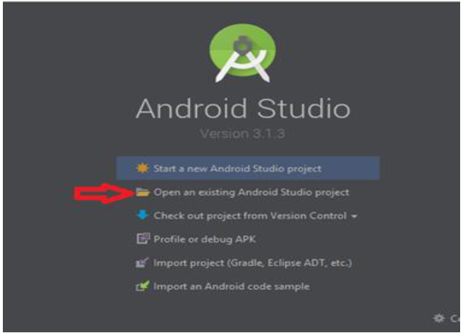  - Al seleccionar esta opción se abrirá una ventana donde deberá buscar la ubicación de la carpeta donde está el proyecto (Seleccionar el directorio TEST o PRODUCCIÓN según corresponda):  newposs_9220_pichincha_cnb  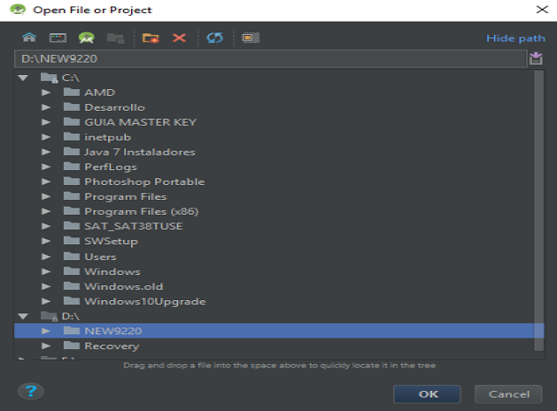  - Una vez seleccionada la carpeta donde se encuentra ubicada nuestro proyecto esperamos que se carguen todos los complementos de Android Studio  - Si al abrir el proyecto llega a visualizar una ventana llamada Android Gradel Plugin Update Recommended, deberá seleccionar la opción Dont remind me again for this Project  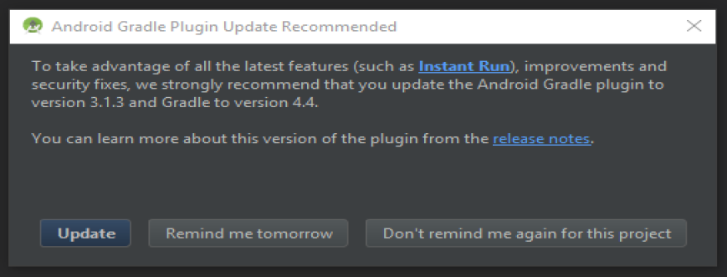  - Si al abrir el proyecto llega a visualizar una ventana del JDK, se debe Aceptar  - Finalizada la indexación seleccionar menú -> Build -> Select Build Variant  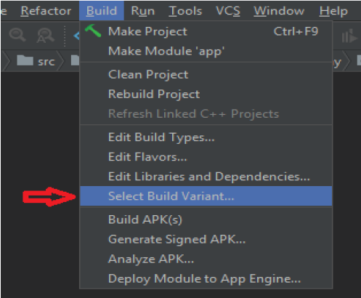  - A la izquierda del aplicativo se desplegará un menú. Cambiar el Build Variant a release  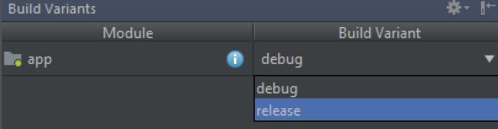  - Compilar y generar el archivo APK. Volveremos al menú Build y eligirá la opción Generate Signed APK  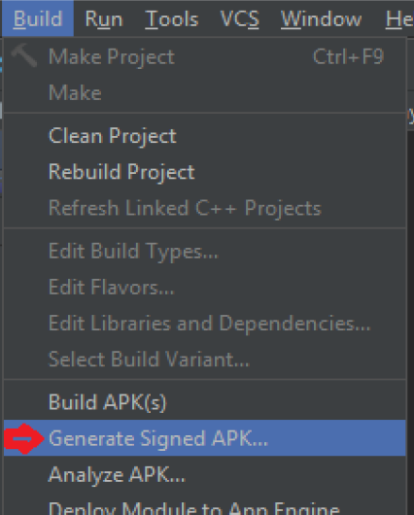  - En la siguiente ventana nos solicitará la introducción de la firma y las claves de la firma.  TEST  - En la opción Key store path seleccionar choose existing. Seleccionar el archivo generado wpossTest.jks  - En la opción key store password deberá digitar la clave WpossTest1254  - En la opción Key alias deberá digitar FirmaWpossTest  - En la opción key password deberá digitar la clave WpossTest1254  PRODUCCION  - En la opción Key store path seleccionar choose existing. Seleccionar el archivo generado wposs.jks  - En la opción key store password deberá digitar la clave Wposs1254  - En la opción Key alias deberá digitar FirmaWposs  - En la opción key password deberá digitar la clave Wposs1254  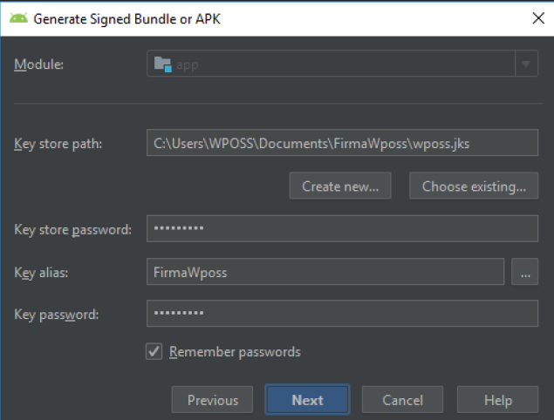  - En la siguiente pantalla las versiones de firmado deberán ser V1 y V2 tal como se muestra en la imagen.  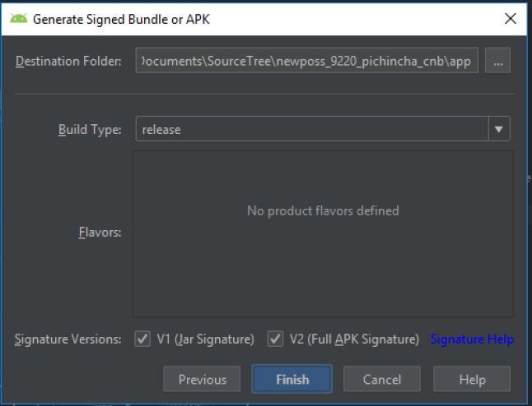  - Al finalizar deberá ubicar el archivo APK generado en la ruta *PROYECTO*/app/release  Este archivo deberá ser enviado para poder ser firmado por el fabricante.  En caso que de que se presente el siguiente error al momento de compilar:  Se debe validar que el gradle sea la versión que se muestra en la pantalla (4.10.1):  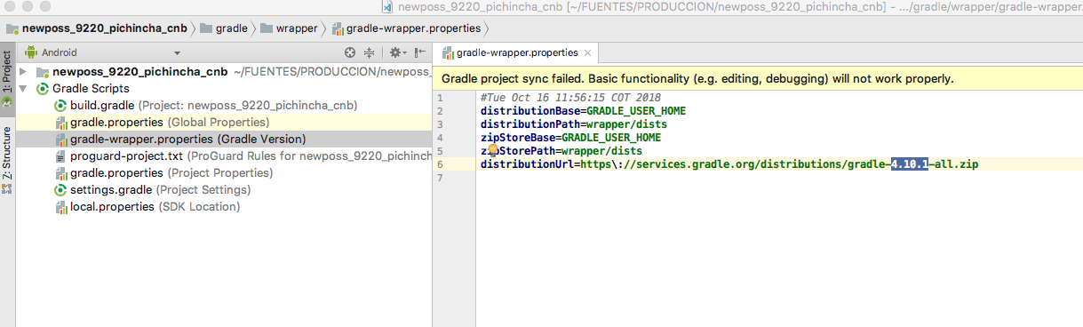  Validar que en la carpeta producción se encuentre la versión del Gradle mostrado en la imagen anterior.  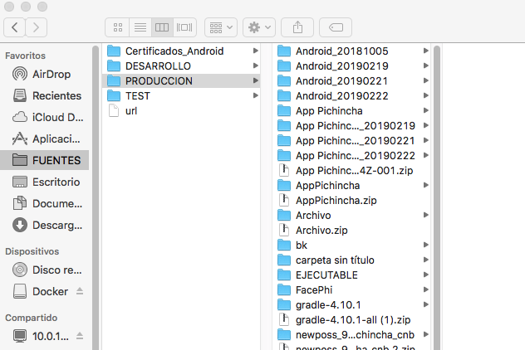  Y realizar la siguiente configuración:  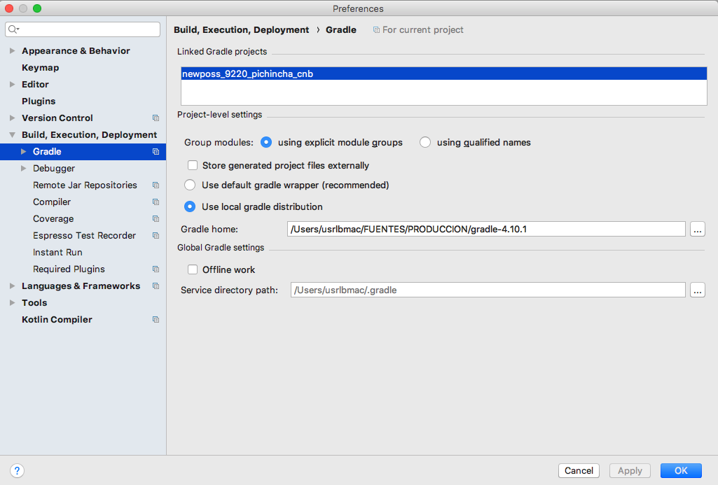 | 120 min | 82364 | WPOSS

- Rollback de la Implementación del Cambio

Sec. (Secuencia) | Grupo Ejecutor | Descripción del cambio | Tiempo Ejecución | # Librarian | Proveedor
1 | Librarian APP | Copiar los fuentes respaldados en el punto 3. Pasos previos a la Implementación del Cambio. | 30 min | 82364 | WPOSS

- Tipo Cambio Versión
Release Notes - Control de Versión (Señale con una X la sección a incrementar)

Componentes | Mayor | Menor | Revisión | Descripción
New CNB POSS |  | X |  | Implementación transacción Microcobros

- Plan de actualización - CMDB

Responsable CI | Impacta (S/N) | Crear Tarea (S/N)
N/A | N/A | N/A

- Fuera de Servicio

Aplicación | Tiempo en Minutos
N/A | N/A

